CAPITULO IX

ORGANIZACIONES DE ATENCIÓN DE LA SALUD
INSTITUCIONES Y SERVICIOS DE SALUD
EL HOSPITAL Y LOS CENTROS DE SALUD

Según Rubilar y Rossi (1995), las organizaciones son sistemas sociales compuestos por individuos y grupos de individuos que, mediante la utilización de recursos, desarrollan un sistema de actividades relacionadas y coordinadas para el logro de un objetivo común, dentro de un contexto con el que se establece una influencia recíproca. La base de cualquier organización está constituida por los que realizan el trabajo básico de fabricar un determinado producto y prestar determinados servicios, se trata del personal que forma el núcleo operativo. Todas las organizaciones hasta las más simples necesitan alguien que supervise todo el sistema, un director que ocupa el ápice estratégico. A medida que la organización crece son necesarios más directivos, creándose entonces una línea media, una jerarquía de autoridad entre el núcleo operativo y el ápice estratégico.
Las organizaciones son, en general, regidas por "procedimientos"; descripción estandarizada y en mayor detalle de una actividad u operación. Son las guías para la ejecución permanente de una misma tarea y que, por sus características especiales, necesitan de otras explicaciones de "cómo es hecho en la práctica diaria". Esos procedimientos pueden estar relacionados a los aspectos:
- Técnicos
- Administrativos
- De enfermería
- De atención médica
- Otros
Los especializados para el manejo de equipos (lavandería, laboratorio, radiología, anestesia, etc.), de atención de enfermería, de atención médica de control de riesgo, etc., pueden constituirse en procedimientos separados de las actividades generales, para su fácil consulta por los departamentos o servicios a que se destinan, respondiendo a las necesidades durante las veinticuatro horas del día, independientemente de la persona o equipo de turno.
Estos procedimiento incluyen "rutinas operacionales" que son el punto básico de la programación hospitalaria. Describen las diversas etapas del "proceso de producción" hospitalario. Requieren siempre "agentes" y "operaciones", buscándose frases cortas que definan con exactitud lo que se hace en determinado momento. Se pregunta ¿Quién lo hace? (agente) y ¿qué hace? (operación). Pueden estar referidas al paciente, personal o material, siendo el instrumento indispensable para las reformas, adaptaciones o ampliaciones del área física del hospital, y constituyen la propia programación funcional de la institución.
Las organizaciones de atención de la salud poseen una determinada "estructura institucional" que en general responde al siguiente esquema:

- Misiones y Funciones: Perfil del Hospital; corresponden al objetivo final de la institución y son establecidos por el nivel superior dentro de las políticas y Planes de Salud de la jurisdicción sanitaria. Corresponden con la responsabilidad del hospital dentro de la red de servicios y del área programática, como ya se ha expresado.
- Organigrama: Es la representación gráfica y esquemática de la estructura jerárquica del hospital o institución sanitaria (clínica, sanatorio, etc.), en un momento dado.
- Posición: Es el vínculo de subordinación de la unidad, en el contexto de la estructura institucional. Define la coordinación y subordinación del departamento, división, unidad o sección en relación a la estructura general. Establece las relaciones interdepartamentales e interservicios, dentro y fuera del hospital.
- Localización: Orienta la disposición del área física del departamento, división, unidad o sección dentro del contexto.
- Competencia: Es la atribución específica y exclusiva de un órgano de decisiones o ejecución.
- Diagramas y Flujogramas: Descripción de lo que "entre" y lo que "sale" del servicio o departamento.
- Normas: Son las reglas generales para situaciones cotidianas que afectan las funciones del hospital. Sirven para decidir, monitorear y actuar. Comprende las resoluciones y disposiciones firmadas por los cuerpos directivos u otras fuentes auténticas, destinadas a determinar o fijar, en líneas generales, la ejecución de una o más estándares relacionados con asuntos de interés de la institución. Como se verá son también la base de la auditoría y de la acreditación.

Los cambios en las instituciones de salud reflejan los cambios en la estructura social, del mismo modo que ocurre con la investigación científica en salud. De 1880 a 1930 surge la investigación bacteriológica y parasitológica ligada a los problemas de producción agroexportadora. De 1930 a 1950 se desarrolla la investigación básica y clínica conectada con el crecimiento hospitalario impulsado por la industrialización. A partir de 1960, y especialmente de 1970, se observa un crecimiento de los estudios sobre servicios de salud impulsados por la necesidad de racionalizar el sector, frente a la disminución relativa de los gastos estatales de salud. (García, 1981).
En este contexto histórico-social, el cambio en las organizaciones de atención de la salud, en las que descuellan las instituciones hospitalarias, es el resultado de la capacidad gerencial de responder por esa evolución política, económica y tecnológica. Entre estos cambios, que han provocado más de una crisis en la las instituciones de la salud, la OPS destaca;

- El progreso tecnológico en el área médico-hospitalaria, ofreciendo oportunidades de gran mejoría constante en la atención a la salud y en la productividad del hospital.
- El estado de desarrollo socioeconómico de la Región de las Américas, responsable por mayor complejidad de las exigencias, haciendo crecer el número de enfermedades crónicas degenerativas del adulto - típicas de países avanzados - sin bajar el número de enfermedades tradicionales causadas por dificultades físicas de supervivencia y de acceso a la atención primaria.
- La conciencia crítica de usuarios y de los posibles clientes, que han generado demandas constantes de más y mejores servicios en todas las instituciones, especialmente en el sector salud.
- La complejidad creciente del hospital moderno, por factores como especializaciones médicas más estrechas, la incorporación de nuevos conocimientos interdisciplinarios, equipos más sofisticados y el aumento del número de enfermedades de tratamiento costoso y sofisticado.
- Transferencia para el hospital de una serie de actividades médicas, antes desempeñadas en ambientes domésticos y en ambulatorios independientes.
- Nuevas formas de financiamiento de la asistencia médica, que generan conglomerados financieros, en busca de economías de escala, que acaban no sólo por favorecer al hospital si no también exigen de éste controles administrativos más intensos.
- Desarrollo de la ciencia médica que impone tratamientos variados e individualmente contingenciales que exigen una estructura administrativa compleja para su ejecución.
- Una imagen externa más fuerte por publicidad, que crea la idea de que cualquier asistencia médica es mejor prestada en el hospital, generando resistencia a la atención en centros de salud del primer nivel de atención.
- Presiones de autoridades gubernamentales para la reducción de costos hospitalarios que ya aparecen significando una enorme proporción de gastos, en términos de producto bruto interno, de varios países.
- Crecimiento de la multiprofesionalidad en la prestación de servicios que, en el área médica, privilegian al hospital como foco de acción de diversos profesionales.
El estímulo de esos factores externos convierte al hospital moderno en una institución de gran complejidad, en que la dimensión administrativa pasa a ser una preocupación primordial. La complejidad refuerza antiguas ideas sobre la eficiencia y racionalidad antes dejadas en un plano secundario. Es esa evolución, la función administrativa gana mayor espacio en el hospital ya que pasa a ser integrada en varias actividades de asistencia, y ya no es vista como mera instancia de apoyo logístico. La complejidad interna del hospital moderno puede ser vista en las siguientes dimensiones administrativas:
- Creciente diferenciación de las especialidades médicas, aumentando la necesidad de interacción entre personas, servicios y unidades hospitalarias.
- Uso de equipos cada vez más complejos y variados que exigen un espacio físico apropiado, interdependencia y estudios sobre la eficiencia de su uso.
- Incorporación de nuevos profesionales no médicos para la operación de equipos y nuevos instrumentos de trabajo.
- Reducción del poder de decisión del médico por la práctica cada vez mayor de equipos interdisciplinarios, donde nuevos profesionales dominan tecnologías de las cuales los otros dependen.
- Desarrollo de una nueva cultura de la organización, donde las creencias, valores, hábitos y ritos impuestos por la clase médica ceden lugar a una nueva cultura con creencias y hábitos traídos por nuevas profesiones, especialmente en lo que se refiere a prácticas de eficiencia administrativa.
El hospital ha evolucionado en tres dimensiones básicas:

- Dimensión tecnológica: se refiere a todo el equipamiento y conocimientos necesarios para la prestación de servicios de calidad.
- Dimensión física: se refiere a toda la infraestructura de ingeniería y de instalaciones requerida en el funcionamiento de un hospital a nivel de excelencia.
- Dimensión humana y gerencial: se refiere a los recursos humanos y la capacidad gerencial que hacen funcionar técnica, social y administrativamente a un hospital moderno.

En el proceso de evolución de las instituciones de salud se pretende un cambio en el modelo de cultura organizacional y en la extensión de la gerencia estratégica. En el primer caso, se trata de un enorme archivo de tradiciones, supuestos y valores que han sido acumulados e internalizados por los miembros de las organizaciones de atención de la salud, y en función de las cuales esos individuos sienten, piensan y reaccionen ante las situaciones con que se enfrentan cotidianamente. Este modelo (consciente o no) que los integrantes tienen como referencia permanente de "como se hacen las cosas aquí", está presente en todos los niveles de la organización; desde aquellos en los que se toman decisiones estratégicas hasta los que resuelven las más simples decisiones operativas diarias.
Según expresa Nieto (1997), de lo que se trat es de pasar de modelos:

- Rutinarios: todas las decisiones son tomadas por el nivel jerárquico superior, se trabaja sin objetivos claros, sobre situaciones del día, sin creatividad y con total olvido del contexto. Se desarrollan actividades en un esquema de máxima cenralización y control directo, se confunde eficiencia con el exceso de actividades.
- Burocráticos: es consecuencia del anterior y está basado en el incremento del control institucional (auditorías, inspecciones, etc.) para una supuesta mejora de la eficiencia. Se desarrollan nuevas rutinas, normas y procedimientos que trabarán, aún más, la acción y la creatividad individual. No hay motivación ni convicción, todos están apegados al "no se puede".
- Profesionalizados: se produce una segmentación de la estructura en "feudos""reinos" y en el "serviciocentrismo". Se caracteriza por la clara diferenciación entre los niveles tácticos y los estratégicos. La estructura sólo opina o trabaja sobre "su tema". Logra crear bolsones de marcada desigualdad en el aspecto funcional de la estructura, mostrando logros positivos de algunos sectores en detrimento de otros, y obteniendo como resultado final un impacto de muy difícil evaluación integral.

Para cambiar esta cultura se propone la aplicación de los modernos conceptos e instrumentos que aportan la gerencia estratégica, es decir las ciencias de la planificación y la administración a la reestructuración, gestión y desarrollo de las organizaciones efectoras del sector de la salud pública; manteniendo inalterables sus objetivos integrales de promoción, prevención, recuperación y rehabilitación de la salud de la población, en un marco de acceso universal, equidad y calidad de servicios.
Las organizaciones de atención de la salud tienen diverso tipo de complejidad, desde el médico de referencia, cabecera, general o de familia, pasando por los centros de salud, los hospitales y los centros especializados; sistema de complejidad ascendente que suele presentarse como primer, segundo y tercer nivel de atención.

El siguiente esquema permite visualizar la relación entre estos niveles:

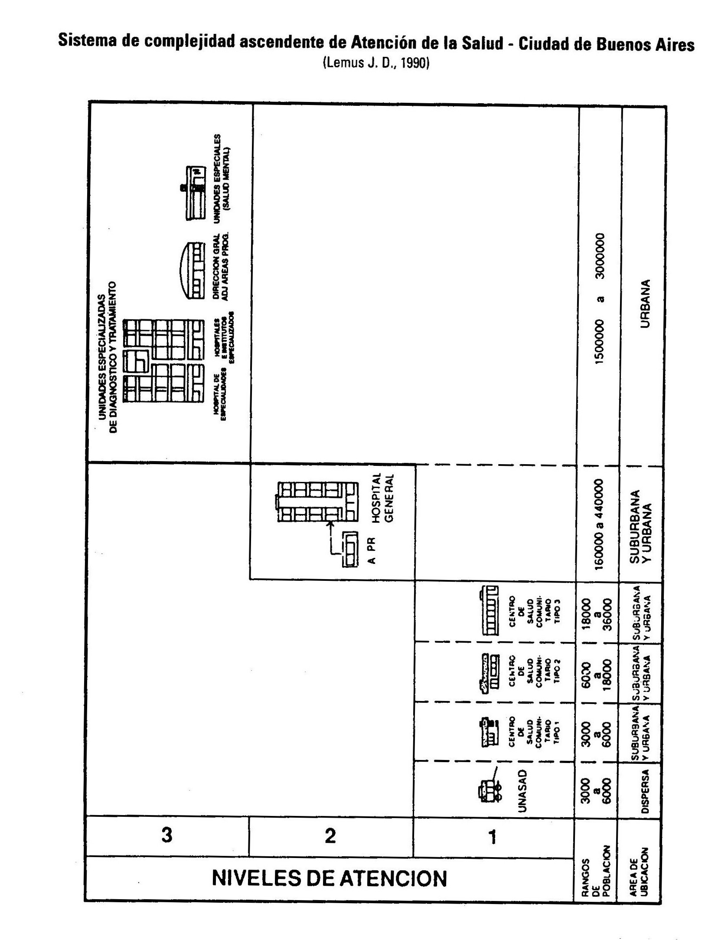

Por otra parte, el nivel de resolución de cada nivel permite presentar la siguiente pirámide de complejidad ascendente:

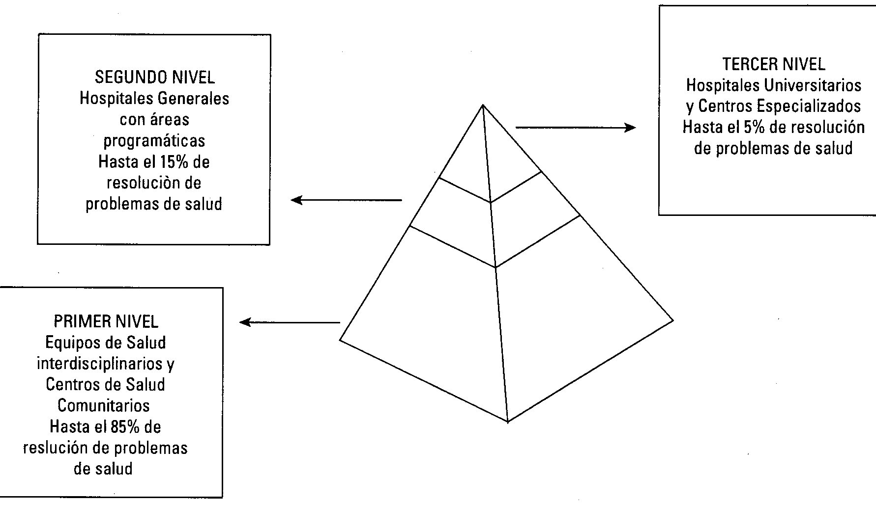

Instituciones de Salud - El Hospital

Las instituciones o establecimientos de salud intervienen en los diferentes niveles de atención, ya señalados en el capítulo VII, y poseen diversa complejidad, medida esta última por la diversidad de acciones de salud que realizan y del tipo de recurso médico y de otros profesionales de salud que en ellos se desempeñan.
La más característica de estas instituciones es el Hospital, que en países como el nuestro, conforma la columna vertebral del sistema sanitario. Comúnmente, los hospitales del tipo general, con las cuatro clínicas básicas y servicio de urgencia y emergencias, del mismo modo que diversos tipos de Sanatorios, Clínicas, etc. corresponden al segundo nivel de atención. Dentro de ellos el Hospital Público (del subsistema o subsector público) tiene aún mayor importancia al ser el lugar donde se asiste la población sin otra cobertura -en general la más desfavorecida socio, económica y culturalmente-, es la base del sistema local de salud, y es el lugar de formación de la mayor parte de los profesionales de salud.
La descripción y clasificación de los hospitales u otras instituciones de salud se hace en general por los siguientes aspectos:

- Tipo de establecimiento, año de construcción, superficie construida, número de camas de internación.
- Propiedad o titularidad, modalidad de gestión.
- Financiación: pública, privada, seguridad social.
- Nivel asistencial o de complejidad: primario, secundario o terciario.
- Modalidad de atención: ambulatoria, hospitalaria, etc.
- Área de influencia: centro de referencia nacional, provincial, municipal, local, distrital, con especificación de su área programática, de influencia, de responsabilidad y tamaño de la población de referencia.

Los hospitales son, de todas las empresas públicas o privadas, las instituciones más complejas para administrar. Existen identificados más de trescientos empleos diferentes, distribuidos en una diversidad de unidades o departamentos, en general independientes, los cuales si no están bien conducidos transforman estos servicios de salud en verdaderas "Torres de Babel".
Pese a las semejanzas aparentes entre los hospitales, sus programaciones internas suelen ser distintas, así como sus procedimientos. Las diferentes raíces históricas de cada institución, así como las tradiciones culturales, las características de cada comunidad, la formación particular del cuerpo médico, los usos y costumbres de los pacientes, etc. hacen imposible la redacción de una guía universal que cubra las necesidades básicas de cualquier hospital (Moraes Novaes, 1989).
La organización hospitalaria tiene tres niveles en una división vertical del trabajo (niveles jerárquicos/autoridad):
- Nivel Político, superior o de Dirección (ápice estratégico). Establece los objetivos, determina las políticas y fija las metas a alcanzar por la organización, tiene la responsabilidad de la conducción global de la misma para que concrete sus fines.
- Nivel intermedio, administrativo o de gerencia (Tecnoestructura y Staff de Apoyo): sus actividades se concentran en establecer pronósticos, desarrollar y ejecutar programas de acción y administrar presupuestos.
- Nivel Operativo, inferior o de ejecución (Núcleo de Operaciones): Realiza las tareas concretas.

Y cinco niveles de agrupamiento de actividades para determinar departamentos, en una división horizontal del trabajo:

- Funciones similares
- Productos
- Grupos de usuarios
- Procesos
- Áreas geográficas

Las funciones del Hospital pueden sintetizarse del siguiente modo (OMS, 1992):

Funciones Clínicas

- Servicios clínicos
1.1 Políticas de admisión: normas que reflejan la capacidad del hospital para tratar el perfil patológico asignado a ese establecimiento
2. Proceso Clínico: comprende el diagnóstico, el tratamiento, la atención, la rehabilitación
3. Departamentos clínicos: comprende los de urgencia, internación (diferenciada o indiferenciada o por cuidados progresivos), y proceso de atención médica.
- Cirugía y centro quirúrgico
- Atención obstétrica
- Atención pediátrica
- Atención psiquiátrica
- Rehabilitación
- Atención ambulatoria
- Hospital de día

- Servicios de Enfermería: que comprenden una amplia variedad de actividades entre las que se destacan cinco categorías principales:
4.1. la atención física y psicológica diaria del paciente
  - la educación de los pacientes
  - la asistencia al médico en una amplia variedad de actividades
  - el manejo y organización de las salas de internación a fin de permitir la coordinación de actividades
  - la planificación de la continuidad de la atención con el paciente
- Registros Médicos
- Control de Calidad
- Capacitación, enseñanza e investigación
Funciones de los Servicios de Asistencia a los Clínicos

- Laboratorio
- Producción de imágenes para el diagnóstico
- Farmacia
- Hemoterapia
- Esterilización
- Servicios Dietéticos
- Anatomía Patológica y Morgue

Funciones de los departamentos de apoyo

- los servicios públicos tales como agua y electricidad
- el mantenimiento y reparaciones
- la higiene doméstica, como limpieza y evacuación de residuos, con especial referencia a los residuos patológicos
- transporte
- lavadero
- almacenaje y depósito
- comunicaciones
- planificación y diseño

En general nuestros hospitales se hallan departamentalizados, siendo un ejemplo típico de la estructura resultante:

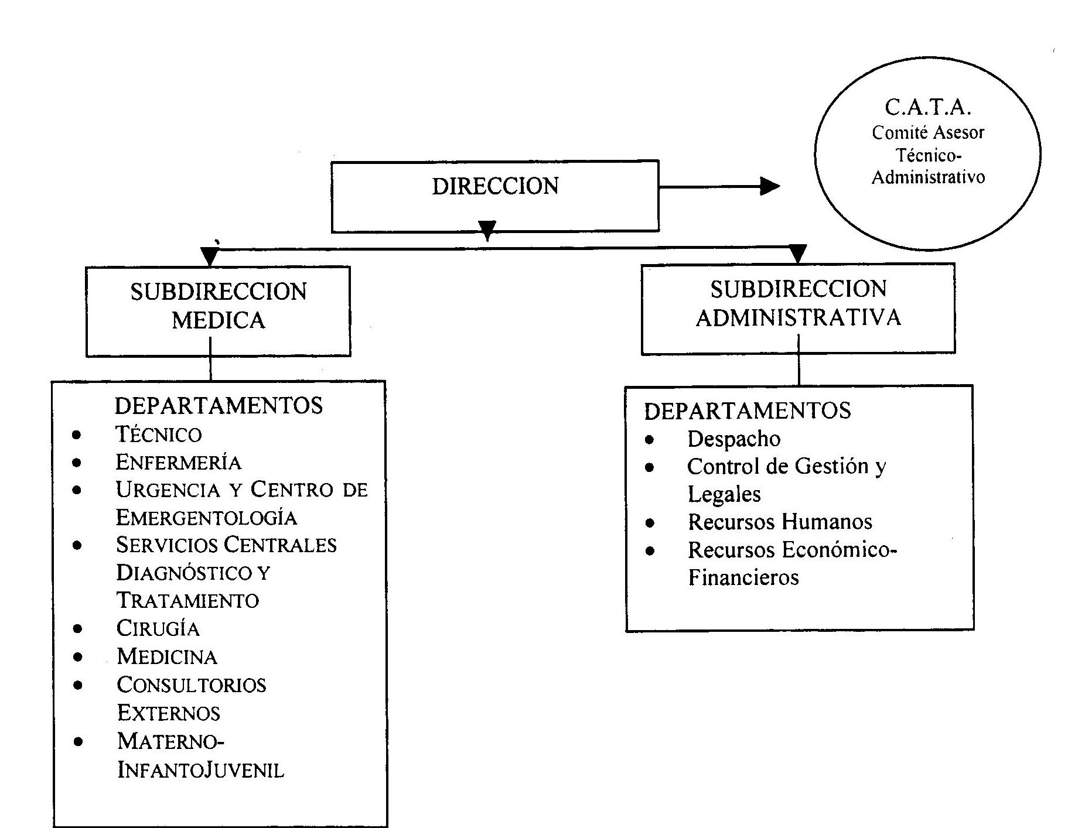

El hospital, como ya se ha expresado, necesita de personal calificado en administración hospitalaria, campo de la salud pública de enorme importancia, en tanto las dificultades que presenta la gestión estratégica de estas instituciones de salud.
Ha sido definida como un proceso en el cual se movilizan recursos en cuanto a personal, finanzas, equipo e instalaciones, idealmente de manera eficiente y eficaz para cumplir los fines de una institución. Son factores clave para una administración fructífera el nombramiento de un administrador con dotes de liderazgo y capaz de trabajar con un equipo. Igualmente importantes son la disponibilidad de recursos y una estructura orgánica adecuada.
El proceso de administración hospitalaria consiste en un ciclo caracterizado por las siguientes funciones:
- planificación
- organización: programación y presupuestación, asignación apropiada de recursos y definición de áreas de responsabilidad y relaciones.
- Ejecución: incluidas la movilización de recursos y la resolución de problemas operacionales y estructurales.
- Coordinación: integración y cooperación con otros programas y sectores del hospital y la comunidad
- Evaluación: reconsideración de métodos, redefinición de objetivos.

La función clave de la gestión hospitalaria es la de Dirección. En tanto toda institución debe tener un solo jefe, o director, quien asume la responsabilidad final por el trabajo que allí se realiza. Se ha debatido mucho si el Director de un Hospital tiene que ser un profesional médico o un profesional no médico con la preparación adecuada. En las instituciones más grandes y complejas se tiende a nombrar a un profesional no médico como Director General, pero en su gran mayoría los hospitales generales base con relación con el primer nivel de atención están bajo la dirección de un médico, es probable que esta situación continúe. Se necesita entonces que este profesional reciba una preparación administrativa adicional y el respaldo de un profesional de la administración a quien poder delegarle la responsabilidad por las funciones no clínicas del Hospital. Aunque estas funciones pueden delegarse a un equipo competente de acuerdo con la estructura orgánica de la institución, el Director del Hospital seguirá siendo la persona finalmente responsable por ellas.

Instituciones de Salud - El Centro de Salud

Por lo menos desde la década del 50 diversos trabajos de investigación en servicios de salud habían advertido que un gran porcentaje de las actividades de prevención primaria (promoción y protección, prevención), secundaria (diagnóstico y tratamiento) y terciaria (rehabilitación) se podían resolver más eficazmente fuera de los grandes hospitales, más cerca de la población, con mejor impacto y resultado en términos de salud, y a mucho menor costo.
Bajo esta conceptualización se comenzaron a crear Centros de Salud, definidos como la estructura funcional y física en la que se desarrollan todas las actividades propias de la atención primaria en los terrenos de la promoción, prevención, asistencia curativa y de rehabilitación y reinserción social, así como en la de la participación comunitaria. Estas instituciones justifican su existencia en que los sistemas sanitarios y la práctica de la medicina han tenido casi como único objetivo la enfermedad, y han dirigido sus esfuerzos hacia el perfeccionamiento técnico de los medio diagnósticos y el tratamiento de patologías establecidas, prestando poca o nula atención a la prevención de éstas, a la promoción o conservación de la salud y al diagnóstico oportuno en el período prepatogénico o precoz.
El Centro de Salud como institución, desempeña un papel importante en la coordinación intersectorial y en la detección de casos y problemas, y ha de recibir y transmitir las informaciones generadas en la actuación sobre los mismos.
Las funciones de promoción y prevención que hacen referencia a actuaciones sanitarias, programas sobre individuos o grupos de población específicos o de riesgo deben ser asumidas y desarrolladas primordialmente por el Centro de Salud, integrándolas con las de carácter asistencial.
Las funciones y actividades asistenciales curativas y de rehabilitación y reinserción social forman el núcleo básico sobre el que se asientan e integran las restantes funciones del Centro de Salud como institución, y han de estar fundamentadas en actuaciones programadas y protocolizadas que impliquen la colaboración constante de los distintos individuos que componen los Equipos Interdisciplinarios y los servicios de apoyo. Su desarrollo ha de tener lugar en los ámbitos de atención de las consultas del Centro, así como en el domicilio, con posibilidades de comunicación para la derivación de urgencias.
La programación asistencial ha de responder a las necesidades y demandas concretas de la población atendida, y esta respuesta no ha de ser pasiva si no que, por el contrario, ha de implicar la búsqueda activa de los problemas de salud bajo una perspectiva multidisciplinaria que integre los aspectos biológicos con los psicológicos y sociales. Las diversas posibilidades actuales de cobertura se sintetizan en la siguiente figura:

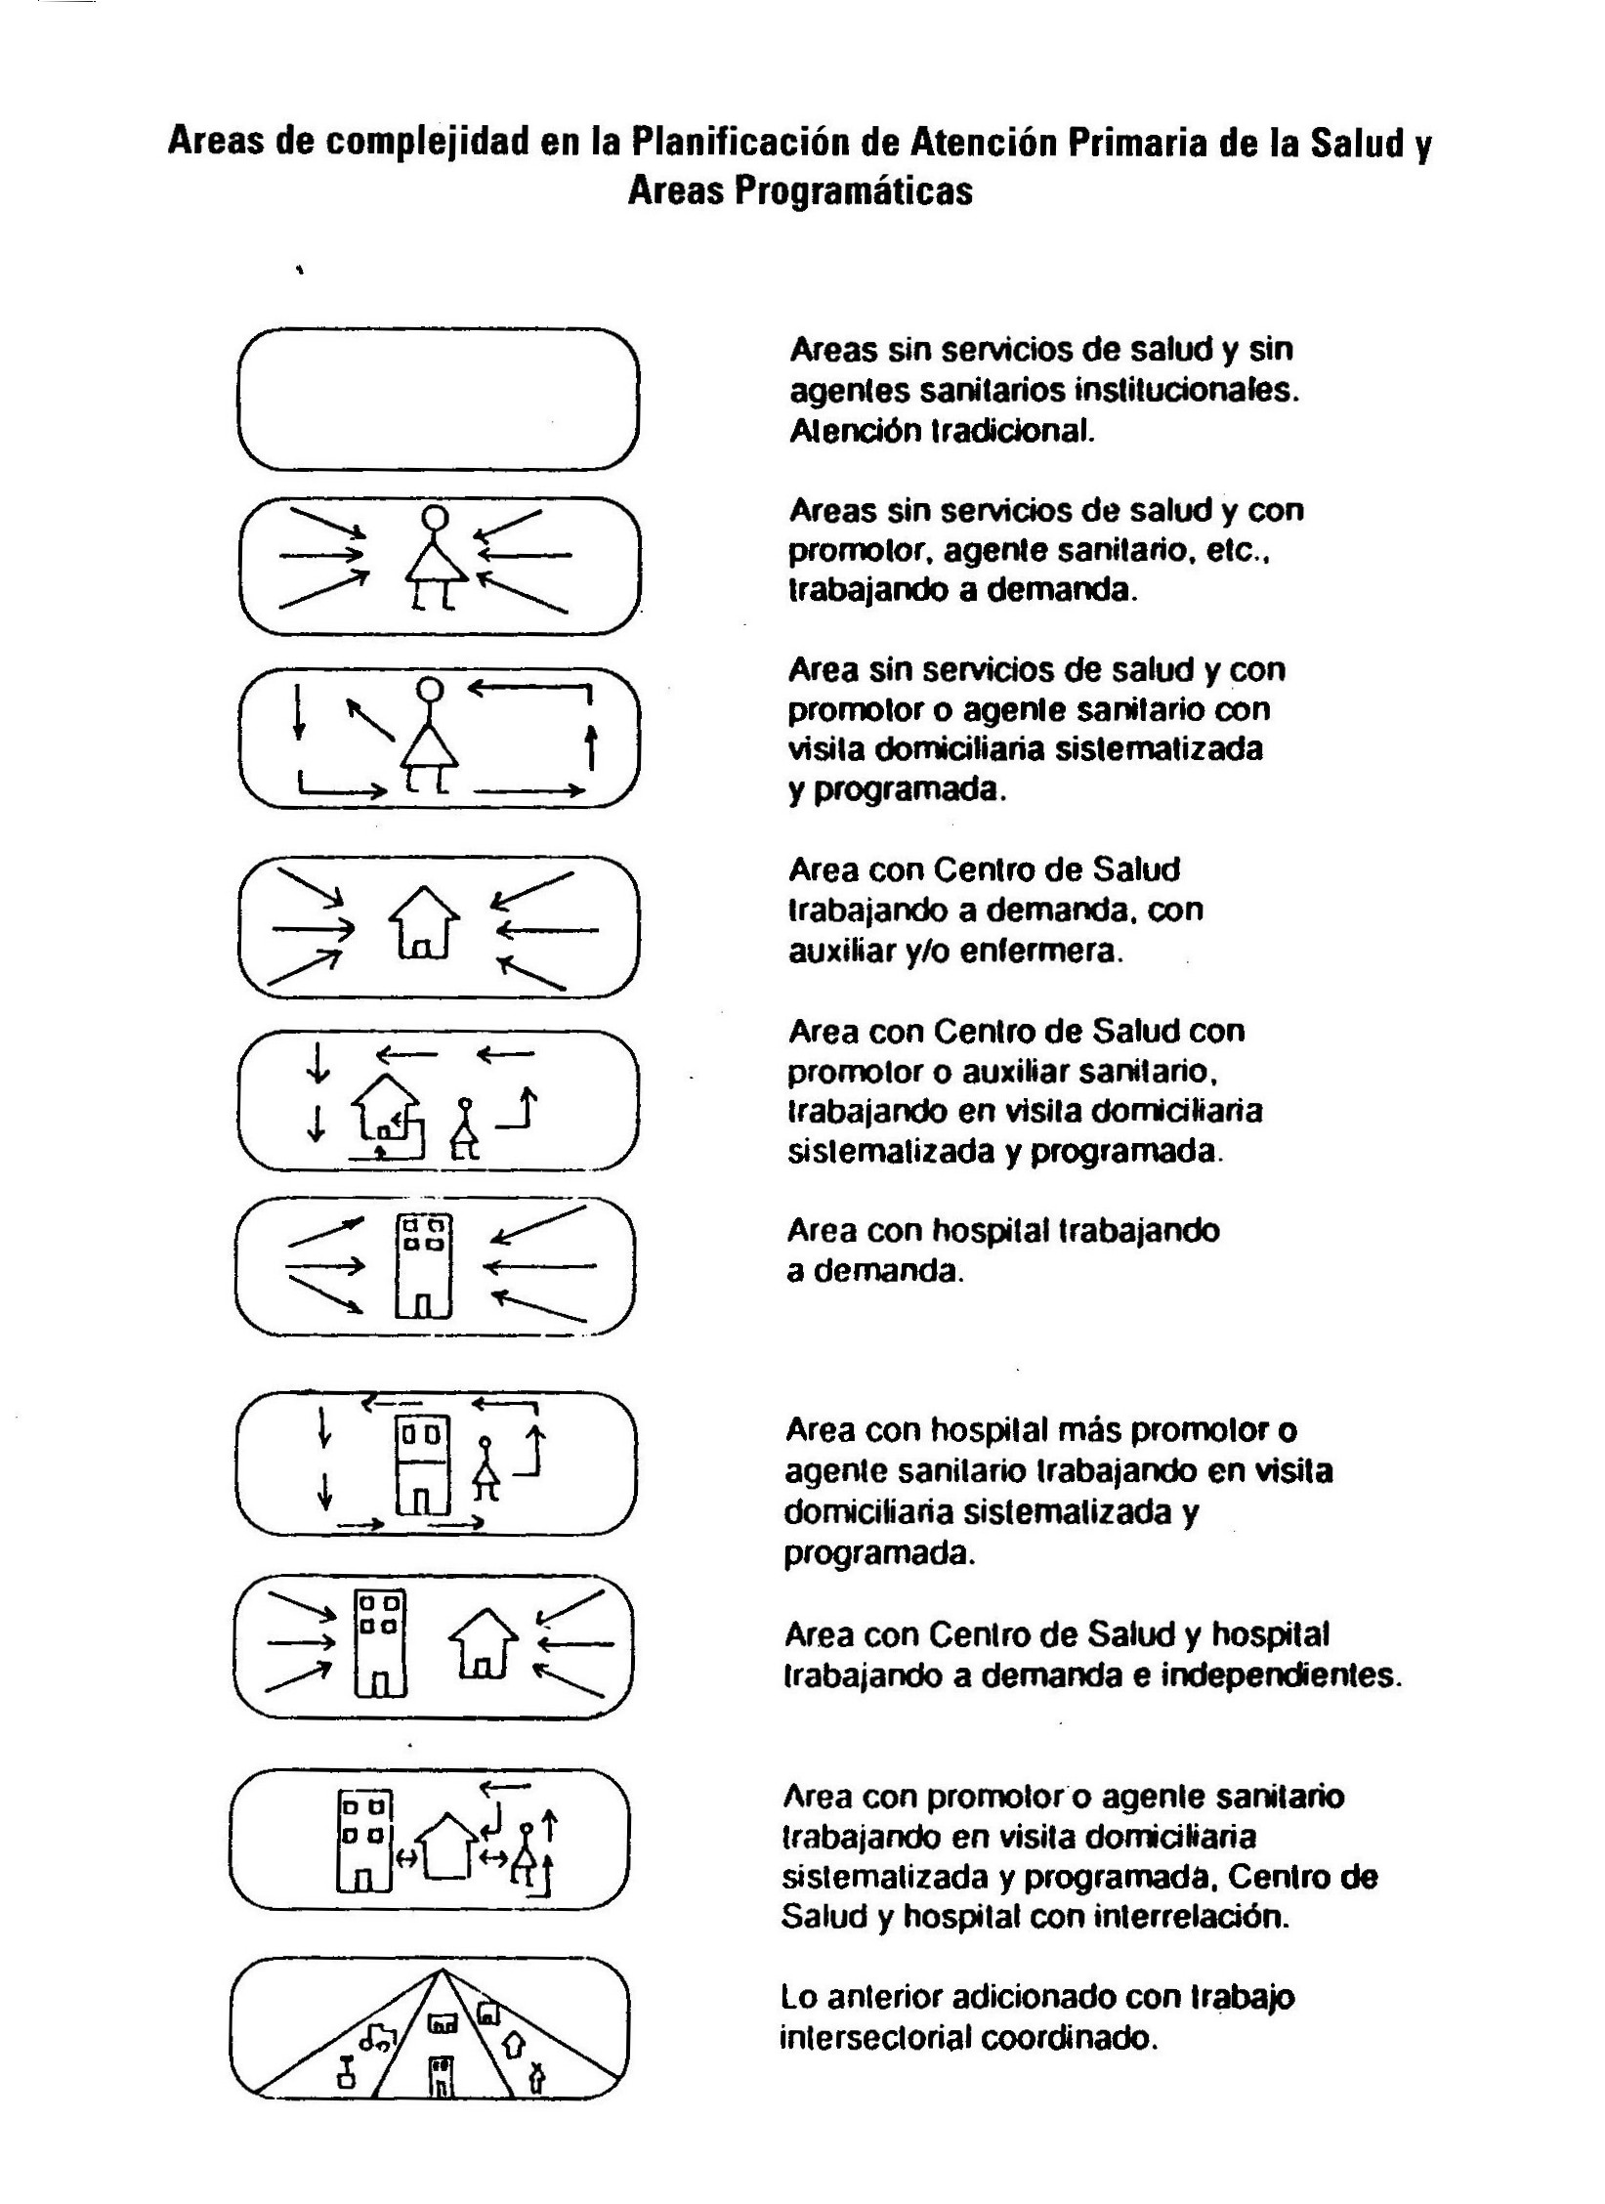

Implicados en todas las funciones y actividades descriptas previamente, las de educación para la salud han de estar dirigidas de forma principal no a la mera transmisión de conocimientos e informaciones sobre las características de las enfermedades, sino a potenciar la autorresponsabilidad de las personas y comunidades en el cuidado de su propia salud.
Aunque todas las actuaciones desarrolladas por el Centro de Salud han de tener una vertiente educativa, en las asistenciales es cuando se establece un contacto personal y de confianza entre el profesional sanitario y el paciente para tratar un problema concreto, donde las posibilidades de intervención positiva y eficaz en este terreno son mayores.
El Centro de Salud es el ámbito institucional en el que ha de producirse la participación comunitaria de base en las tareas del sistema sanitario, y por ello han de ser adecuadamente promovidas y potenciadas todas las actividades dirigidas a este objetivo esencial, sin el que no es posible realizar una verdadera Atención de la Salud ni conseguir la máxima adaptación del Centro a las necesidades concretas de la población atendida y su consideración como una estructura propia de la comunidad.
Las funciones y actividades de Docencia e Investigación han de desarrollarse en el Centro de Salud de acuerdo a programas preestablecidos que contemplen aspectos de formación continua y de grado y posgrado, así como otros de investigación clínica y epidemiológica relacionados también, al igual que todos los anteriores, con las necesidades y características concretas de la situación de salud de la comunidad atendida.
Para la puesta en marcha de las actividades docentes en general particularmente de las dirigidas a pregraduados es necesaria la existencia de mecanismos de coordinación funcional con las facultades correspondientes.
La gestión de los recursos sanitarios correspondientes al ámbito de actuación del Centro de Salud y la coordinación funcional con los otros niveles de la red sanitaria son funciones que ha de asumir aquél como institución con recursos propios y que actúa como puerta de entrada del sistema. Evidentemente, el Centro ha de responder a las líneas de programación diseñadas para el conjunto del área en que está incluido, pero no por ello ha de dejar de tener un grado importante de autonomía en la gestión de sus recursos, que le permita dar una respuesta flexible y eficiente a las necesidades concretas de la comunidad a la que atiende. En el terreno de la coordinación funcional, el Centro de Salud es el eje alrededor del que han de canalizarse los flujos de demanda de servicios hacia otras partes del sistema, así como la conexión de los distintos programas diseñados para el conjunto del área sanitaria a la que pertenece a través de su presencia activa en los ámbitos de decisión de la misma.
El esquema de la página siguiente expone las áreas sustantivas de trabajo en los Centros de Salud;

La distribución de tareas entre el Hospital y el Centro de Salud debería basarse en:

- Lo que no se hace o no puede hacerse en el hogar o en el Centro de Salud deberá hacerse en el Hospital y viceversa; no debe haber lagunas en el sistema.
- Habrá que evitar a superposición y la competencia a fin de prevenir gastos innecesarios que le restarían eficiencia al centro de salud y al hospital.
- El centro de salud (o donde trabaje el médico de referencia y su equipo interdisciplinario) es el lugar donde deberá efectuarse el primer diagnóstico y donde se tiene la obligación de prestar asistencia completa, integrada y continua. El hospital es el lugar donde se llevan a cabo actividades que por alguna razón no pueden o no deben descentralizarse más.
- En todos los aspectos de la atención de salud también intervienen factores psicológicos y cuestiones derivadas de las relaciones humanas. Por lo general, cuanto más prominentes sean estos elementos, más adecuados será el centro de salud y el equipo interdisciplinario como lugar de atención.

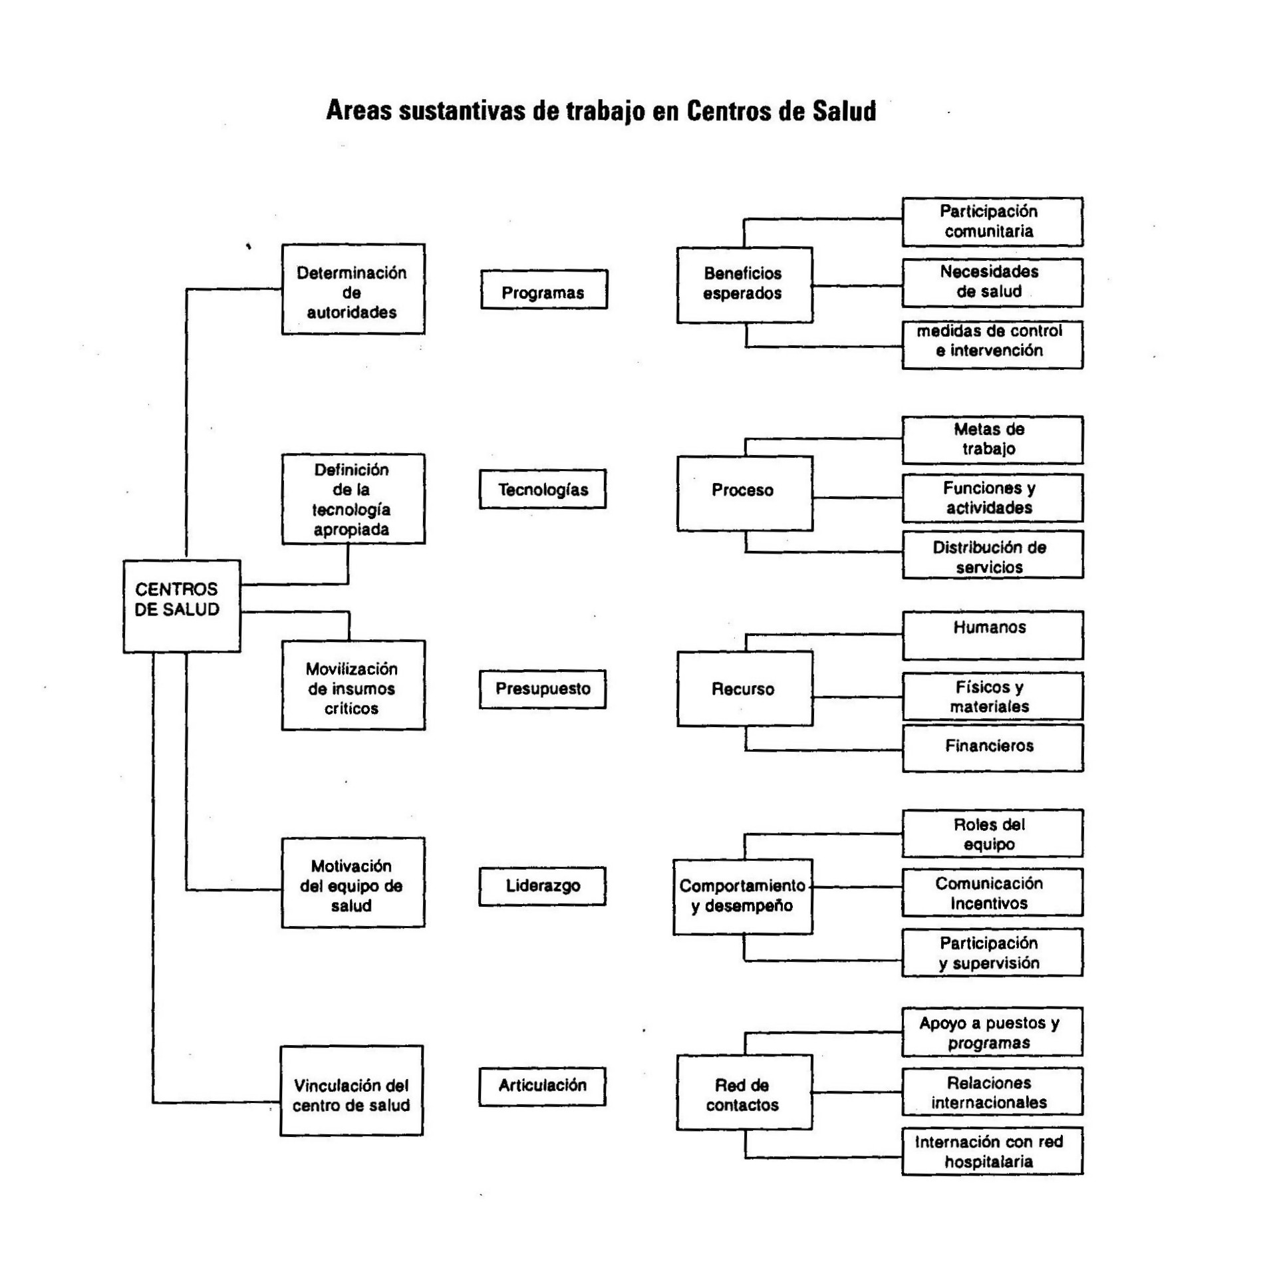

El Equipo Interdisciplinario de Salud

En el primer nivel de atención, y para lograr esa integralidad e integridad en la atención, se conforma un equipo de profesionales, cuya célula básica estaría conformada por un médico general o de familia (o en su caso un clínico, pediatra y tocoginecólogo), una enfermera, una asistente social, a quienes se suma según el área considerada un agente sanitario. Este equipo debe ser capaz de lograr una respuesta metadisciplinaria, es decir mayor y mejor que la de la propia incumbencia por separado.
El rol del médico en este equipo supone contar con las siguientes habilidades y destrezas:

- Practicar una medicina integrada e integral y continua, teniendo en cuenta los factores culturales, sociales, psicológicos y económicos que influyen en la salud y en la enfermedad.
- Incorporar un marco de referencia epidemiológico o poblacional, con actividades específicas de vigilancia epidemiológica, incluyendo el aspecto ambiental y laboral.
- Asegurar la referencia -contra/referencia a niveles superiores de complejidad
- Tener población definida bajo su responsabilidad
- Posee capacitación específica en atención primaria de salud
- Trabajar y/o liderar un equipo básico interdisciplinario de salud, incluidos los agentes sanitarios
- Atender a los pacientes en los contextos familiar y comunitario
- Incorporar el marco de referencia de la medicina basada en la evidencia y la evaluación de tecnologías en salud
- Prestar atención de salud, ya sea directamente o a través de otros miembros del Equipo, según las necesidades del paciente y los recursos de la comunidad.
- Estar preparados para revenir la enfermedad y potenciar al máximo la salud; su enfoque, más amplio, es fundamental para lograr una atención primaria eficiente
- Poner empeño en desarrollar las técnicas de trabajo en equipo, liderazgo y solución de problemas, así como la capacidad para establecer buenas relaciones con los pacientes con miras a crear un clima de confianza estable entre el individuo y la colectividad y a establecer lazos de colaboración para la salud
- Poseer formación en ciencias del comportamiento, gestión y economía sanitaria, epidemiología y salud pública.
- Tener como objetivo un tratamiento holístico de los pacientes, teniendo en cuenta factores físicos, mentales y sociales.
- Estar preparado para tomar decisiones no sólo sanitarias sino también económicas y sociales en relación con la atención de la salud.
- Tener capacitación en las técnicas de tratamiento y cuidado, pero también en promoción de la salud y prevención de enfermedades, problemas y eventos de salud, y desarrollo de la comunidad hacia la promoción de modos de vida saludables.

En este contexto, el médico General/de Familia es un profesional especializado en brindar cuidado esencial o primordial de la salud de óptima calidad científica y humana a personas y familias en todas las etapas del ciclo vital individual y familiar, quienes lo consideran un consejero médico de confianza. Por lo tanto, asume la responsabilidad por el cuidado continuo, integral, personalizado, accesible y comprometido de todos los problemas de salud y enfermedad que los afectan, resolviendo los mismos mediante sus propios servicios o en base a la consulta oportuna a otros especialistas del equipo interdisciplinario de salud, con quienes trabaja en la solución de los problemas de salud de su comunidad, coordinando el proceso de atención de las personas a través de los distintos niveles del sistema de salud.
Tanto la medicina general como de familia conforman especialidades en amplitud que construyen un cuerpo de conocimientos derivados de otras disciplinas como la Medicina Interna, Pediatría, Obstetricia y Ginecología, Cirugía y Psiquiatría, y establece una unidad cohesiva coordinando las ciencias del comportamiento con las ciencias tradicionales clínicas y biológicas. El cuerpo o núcleo de conocimiento, acompañado por la disciplina de la práctica familiar, prepara al médico de familia/general para un rol único en el manejo del paciente; la solución de problemas, la orientación y consejería, y el contar con un médico personal que coordina la prestación de ese cuidado total de la salud (Academia Americana de Médicos de Familia). Así:

- Sirve como médico de primer contacto con el paciente y provee una entrada al sistema de cuidado de la salud
- Evalúa las necesidades de salud total del paciente, proporciona un cuidado médico personal dentro de la esfera de su propia competencia y refiere al paciente, cuando está indicado, hacia las fuentes apropiadas de cuidado, mientras preserva la continuidad del mismo.
- Asume responsabilidad por el cuidado de la salud total del paciente dentro del contexto de su ambiente, incluyendo la familia, la comunidad o la unidad social correspondiente.
- Posee un cuerpo básico de conocimientos en todas las áreas de medicina - según las normas pertinentes de certificación y recertificación - y se mantiene actualizado a través de la educación continua. Tiene aptitudes y actitudes en técnicas básicas pero reconoce, sin prejuicio, cuándo una atención más especializada es requerida.
- Planifica el cuidado de salud de toda la familia, guía hacia la rehabilitación y practica la medicina preventiva con una actitud hacia la rehabilitación. Él es orientador para las familias. Sobre una base de continuidad y de una manera personal, planea y provee un manejo integral de la salud y la enfermedad para todos los miembros de la familia, sin importar edad o sexo.
- Debe estar entrenado para brindar cuidado de salud integral, continuo para todos y cada uno de los miembros de la familia usando los recursos disponibles y los servicios de consultoría para un cuidado de salud ejemplar.

